Обеспечение физической и нервной «свежести»

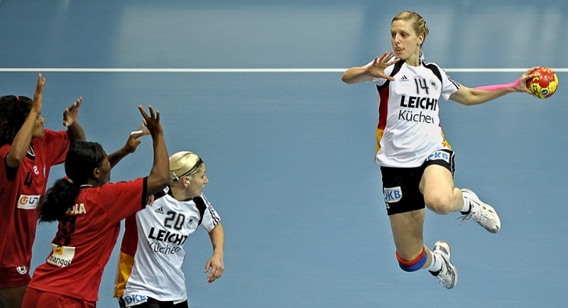
Различия в успешном и плохом выступлениях определяются вашим психологическим настроем до и во время соревнований. Если до соревнований вас начнут одолевать мысли типа: «Что будет если я упаду», «Я не так хорош, как соперники» — ждите провала. Программируйте свои мысли только на позитивные результаты, и успех будет вам способствовать.
Вспомните самые удачные лично для вас соревнования... где вы были победителями...
Мысленно погрузитесь в ту обстановку и ощутите те чувства (гордость, радость...), которые вы испытывали в тот момент. Почувствуйте, как ваше сердце стало биться сильнее, участился пульс, на лице появляется улыбка...
Запомните это состояние... состояние победителя...
Затем мысленно представьте предстоящие соревнования, проведите мысленно поединок, постарайтесь «пропустить его через мышцы», словесно описывая движения за движением... прием за приемом... вы в этом поединке ПОБЕДИТЕЛЬ!
Почувствуйте уверенность в собственных силах.
Накануне соревнований постарайтесь оградить себя от психоэмоционального напряжения (конфликты, будоражащие фильмы и передачи, продолжительное нахождение в сети «интернет», отсутствие режима, чрезмерное употребление кофеинсодержащих и тяжелых (жирных) продуктов и т.д.).
В эти дни у вас должны присутствовать лишь положительные эмоции. Именно в позитивном настрое заложен успех!
Перед сном примите успокаивающий душ или теплую ванну. Лягте спать пораньше, время сна должно быть нечетным, чтобы проснуться в фазу короткого сна, в этом случае пробуждение будет психологически комфортным. Скажите себе перед сном: «Завтра я проснусь в... часов отдохнувшим и бодрым» Утром примите прохладный тонизирующий душ.

И последнее. Как бы для вас ни закончились соревнования, вы должны оставаться на высоте! Конечно, легко поддерживать себя, когда вы победитель. Чемпионы тем и отличаются от других, что они умеют поддерживать себя, когда ситуации складываются не так успешно. Впадать в уныние после неудачи — не лучший способ продолжения спортивной карьеры. Будьте другом самому себе в поддержке в трудную минуту, в конце концов, только ВЫ можете помочь самому себе самым лучшим способом (А. Голдберг).

